Муниципальное бюджетное образовательное учреждение
дополнительного образования детей
Детская школа искусств

Методическое сообщение
на тему «Возможности акварели при обучении детей изобразительному искусству на художественном отделении Детской школы искусств»

подготовила преподаватель
художественного отделения ДШИ
Сильванович Анастасия Сергеевна

Ясногорск 2015
Содержание

- Введение
- Материалы и средства акварельной живописи
- Применение различных акварельных приемов и техник на уроках живописи, изо и композиции станковой
  - Живопись «по-сырому»
  - Техника A la prima
  - Многослойная акварель
  - Гризайль
  - Смешанная техника
  - «Спецэффекты»
- Заключение

Список используемой литературы
Приложения (в приложении представлены фотографии работ из личного архива)

- Введение
Акварельные краски были известны еще в древнем Египте, в древнем Китае и странах античного мира. Долгое время акварельное письмо считалось лишь одной из составляющих графического рисунка. Живопись в современном ее представлении возникла сравнительно недавно: в конце 18 – начале 19 веков. Тогда она приобрела независимость и стала одной из самых сложных техник рисования.
Важнейшей особенностью акварели является ее прозрачность. Это свойство материала позволяет передавать глубину пространства световоздушной среды, изменчивость и подвижность окружающего мира, разнообразие цветовых и тональных отношений.
В тоже время акварель портативный и достаточно доступный по стоимости материал. Ею удобно пользоваться как при работе на природе во время пленэра, так и в условиях учебного класса.
Акварель обладает широкими техническими возможностями. Акварельные работы могут быть построены на тончайших цветовых переходах прозрачного красочного слоя или глубоких сочных цветовых пятнах.
В ней может быть использовано ровноокрашенное или с неповторимыми затеками пятно, разной формы красочные мазки и линии.
Есть у акварели еще одна особенность. Она не любит поправок. А это требует от исполнителя виртуозного владения не только техническими приемами акварельной живописи, но и умения уверенно рисовать. Именно поэтому акварель следует отнести к одной из самых сложных живописных техник. Разумеется, и процесс освоения приемами письма акварелью, требуют серьезной и целенаправленной работы.
Возникает вопрос о целесообразности изучения акварельной живописи на первоначальной стадии обучения изобразительному искусству. Отвечая на него можно привести массу доводов как «за», так и «против» использования этого материала в целях обучения детей изобразительному искусству на художественном отделении ДШИ.

- Материалы и средства акварельной живописи

Идеальным помещением для работы с акварельными красками – как и с большинством других материалов – будет светлый просторный класс (мастерская) с хорошим естественным освещением днем и грамотным, равномерным искусственным – вечером. Шторы и жалюзи помогут регулировать поток дневного света, а хорошие светильники, в том числе настольные, обеспечат хорошее освещение вечером.
Акварельными красками лучше всего работать на мольберте или на столе, имеющем наклон. На ровной поверхности краска и вода будут скапливаться в одном месте рисунка, образуя лужи. Стол для работы с акварельными красками должен быть достаточно большим – на него предстоит положить не только лист бумаги, но и все инструменты, которые могут понадобиться в работе. Это баночка с водой, краски, кисти и т.д.
Воду наливают в стеклянные баночки объемом около 250 мл. или более. Практика показывает, что в работе очень неудобны баночки-«непроливайки», которые так любят покупать ученикам родители - объем баночек маленький, поэтому вода быстро загрязняется, ее приходится менять чаще – а открыть баночку, не пролив воду, ребенку сложно.
Акварельные краски бывают нескольких видов:
- твердые. Помещаются в пластиковые или фарфоровые контейнеры. Краска сильно прессуется, поэтому пропитать ею кисть непросто.
- полумягкие. Выпускаются в виде плиток (кюветов) с большим содержанием глицерина и меда, что делает их более мягкими. Эти краски хорошо растворяются в воде и широко используются профессиональными художниками.
- мягкие. Они выпускаются в оловянных тюбиках в виде пасты.
- жидкие. Используются чаще всего в книжной графике. Имеют достаточно насыщенные цвета, продаются в стеклянных флаконах.
На уроках в ДШИ лучше использовать только полумягкие краски (в кюветах). Следует обратить внимание, чтобы в коробке красок не было белил. В акварельной живописи светлые тона достигаются добавлением воды; белила лишь придают грязный оттенок. Необходимо проследить, что бы к старшим классам школы (4-8 класс) учащиеся работали только профессиональными красками - «Ленинградскими», «Ладога», «Белые ночи» (завод художественных красок Санкт-Петербург). Качество работы ими намного выше, чем обычной медовой акварелью («Гамма», «Ярославский завод»). В пользовании удобнее всего пластмассовая коробка, картонная размокает от воды. Акварельные краски расходуются неравномерно: быстрее всего заканчивается золотистая, красные, ультрамарин и кобальт синий. По мере необходимости можно купить отдельные цвета в кюветах в замен израсходованным.
Рекомендуемый набор акварельных красок:
- Кадмий жёлтый средний
- Золотистая
- Лак оранжевый или Кадмий оранжевый
- Сиена жжёная
- Кадмий красный светлый или Алая
- Краплак красный светлый
- Жёлто-зелёная
- Изумрудно-зелёная
- Церулеум или Кобальт синий
- Ультрамарин или Лак синий
- Умбра
- Нейтрально-чёрная
Существует множество кистей для акварельной живописи. Качество кисти определяется волосом.
Профессиональными считаются колонковые кисти, но для школьников рекомендуется покупать кисти из волоса белки. Они идеальны для работы с акварельными красками. Проверить качество такой кисточки несложно: следует намочить кисть водой – она должна «уйти на волосок», то есть сохранять острый кончик. Этому следует научить детей, что бы они могли сами проверить качество кисти во время покупки. Очень удобна кисть с синтетическим ворсом, она более долговечна, по сравнению с колонком и белкой. Так как синтетика – это современный искусственный материал, то и несколько дешевле натуральных кистей. Единственный ее недостаток она меньше набирает воды.
Кисти из пони, лисы, козы не подходят для акварельной живописи – они не образуют острый кончик, необходимый для работы с акварелью. Применять их в работе не рекомендуется.
При занятиях акварелью решающее значение имеет качество бумаги. Ни в коем случае не стоит разрешать детям (ни в школе, ни дома) рисовать акварельными красками по тонкой бумаге – писчей, офисной и т.д. Такая бумага коробится даже от незначительного количества воды и совершенно непригодна для акварели. Бумага должна быть достаточно плотной. Как правило, в основном все работы учащиеся выполняю на гладкой бумаге (ватмане), так как она наиболее доступная и дешевая. Но по мере возможности можно поработать с детьми на бумаге разной фактуры – плотной, разной степени зернистости. Живопись на акварельной бумаге смотрится значительно интереснее благодаря игре света, в то время как краска на ватмане часто жухнет.
Необходимо приучать детей (и их родителей) с младших классов ДШИ к работе качественными материалами – краски, кисти, бумага. Для успешной работы акварельными красками необходимо пользоваться высококачественными материалами. Основное требование — краски после высыхания работы не должны жухнуть, мутнеть.

3. Применение различных акварельных приемов и техник на уроках живописи, изо и композиции станковой.

Существует множество различных приемов исполнения акварельных работ. Эти способы можно выделить и классифицировать лишь условно, в зависимости от определенных факторов (Приложение 1). Многие из которых учащиеся стараются освоить или хотя бы попробовать на уроках живописи, станковой композиции и основах изобразительной грамоты.
В зависимости от степени влажности бумаги можно выделить такие акварельные техники, как «работа по-сырому» («английская» акварель) и «работа по-сухому» («итальянская акварель»). Кроме этого можно встретить и комбинации этих приемов.
3.1. Живопись «по-сырому»
Одна из первых техник, которую могут освоить школьники еще в младших классах, это техника «по-сырому». Суть этого приема заключается в том, что краска наносится на предварительно смоченный водой лист. Степень его влажности зависит от творческого замысла, но обычно начинают работать после того, как вода на бумаге перестанет «блестеть» на свету.
Такой способ работы позволяет получить легкие, прозрачные цветовые оттенки с мягкими переходами. Особенно успешно этот метод используется младшими школьниками при работе над сюжетной композицией (Приложение 2). Основная трудность при работе «по-сырому» кроется как раз в главном достоинстве акварели – тякучести. При наложении красок этим методом результат нередко зависит от капризов растекающихся по мокрой бумагу мазков, которые в процессе творчества могут получатся далеко не такими, как хотелось изначально. При неаккуратном исправлении может появиться определенная замызганность и грязь. Поэтому данный способ работы воспитывает в учащихся самоконтроль, умение свободно владеть кистью и учит выявлять гармоничные цветовые сочетания и сразу брать их на бумаге.
3.2. Техника A la prima
Очень хороша техника A la prima при работе над краткосрочными этюдами (Приложение 3). Пишутся они очень быстро, «на одном дыхании», за 1-3 учебных часа. Рекомендуется чередовать подобные этюды между длительными постановками по живописи. Незаменим метод a la prima при выполнении быстрых набросков с натуры и эскизов. Уместен он и при выполнении пейзажных этюдов во время пленэрной практики, когда непостоянные состояния погоды обязуют к быстрой технике.
Работая в этой технике, дети учатся составлять смеси из двух, максимум трех цветов, так как лишняя краска, как правило, ведет к замутнению, к потере свежести и яркости, цветовой определенности. Так же учатся каждый мазок располагать на работе строго своему назначению – согласовывать с формой и рисунком. Поэтому данный способ требует необычайной сосредоточенности, отточенности письма и хорошего чувства композиции. После выполнения этюдов в технике a la prima учащимся легче дается цвето-тоновой разбор во время выполнения длительных учебных постановок.
3.3 Многослойная акварель
При работе в технике многослойной акварели или лессировки, один слой краски накладывается поверх другого. Мазки выполняются аккуратно, чтобы не повредить или не размыть уже высохшие живописные участки. Лессировка - это основной способ работы при выполнении длительных учебных постановок. Во время работы данной техникой акварели дети учатся максимально точно воспроизводить натуру, стараются максимально точно передавать все богатство цветовой среды, будь то натюрморт или сюжетная композиция. Отрабатывают приемы передачи плановости пространства, материальности предметов. При этом в работе сохраняется прозрачность и звонкость слоев присущая акварели, несмотря на наличие нескольких слоев краски. Одно из достоинства данной техники в том, что не нужно торопиться, есть время подумать без спешки, проанализировать натуру. Работу над композицией или натюрмортом без вреда для общего замысла, можно разбить на несколько сеансов (9,12,15 учебных часов). Это особенно важно при большом формате изображения. Кроме того, у учащихся из раза в раз отрабатывается умение вести работу последовательно и поэтапно, от общего к частному и от частного к общему, в конце выполнить обобщение всей работы, привести ее к цельности.
Главный минус этой техники в том, что учащиеся могут переборщить с красочными слоями, «забить» изображение цветом. Поэтому следует приучать их вести работу тонко и аккуратно, анализируя каждый красочный слой.
3.4. Гризайль
По используемой цветовой палитре можно условно выделить многоцветную классическую и монохромную акварель – гризайль. В гризайли используются различные тона одного цвета, поэтому данная техника помогает наглядно показать обучающимся, что такое тон, насыщенность и контрастность. В учебной программе по Живописи в каждом учебном классе предусматривается одно задание в год в данной технике.
Изучение данной техники позволяет научить детей работать в ограниченной цветовой гамме и больше акцентироваться на форме и объеме предметов. Кроме того развить мелкую моторику и укрепить руку, так как из-за своей монохромности гризайль требует особой тщательности и аккуратности.
Технику гризайль можно применять не только в живописи, но и в сюжетных работах по станковой композиции. Такой работе придает шарм, то что хочется угадать, какие же цвета скрыл автор. Необыкновенно выразительны и достоверны получаются деревенские и городские пейзажи (Приложение 4).
3.5 Смешанная техника
Существуют и широко применяются детьми на уроках композиции станковой и основах изобразительной грамоты техники, когда акварель смешивают с другими красящими материалами – белилами (гуашью), акварельными карандашами, пастелью, тушью. Хотя результаты бывают весьма впечатляющими, такие техники не являются «чистыми». Можно попробовать с детьми различные варианты. Технику, как правило, задает общий творческий замысел работы и предрасположенность ребенка к тому или иному материалу. Образы получаются запоминающими и яркими, кроме того дети очень любят экспериментировать, пробовать что-то новое (Приложение 5).
3.6. «Спецэффекты»
Во время работы акварельными красками можно использовать различные «спецэффекты». Наиболее популярные и часто используемые учащимися в нашей школе – это применение соли, пищевой пленки и набрызга. В младших классах на уроках изобразительной грамоты знакомство с ними происходит в игровой форме, в старших классах учащиеся, уже имея определенный опыт, сами предлагают какой прием можно применить в каждой конкретной работе. Применение подобных «спецэффектов» делают процесс создания творческой работы более интересным и захватывающим для детей. Они испытывают удивление, что при создании художественного образа можно применять не только краски и кисти, но и предметы казалось бы далекие от изобразительного искусства -соль, пленка, зубная щетка и пр. Такие уроки надолго запоминаются и вызывают бурю эмоций у детей. Они учатся находить художественный образ в хаотическом распределении цветовых пятен, развивают фантазию, воображение, творческое мышление.
Например, кристаллики крупной соли, нанесенные поверх влажного красочного слоя, впитывают в себя часть пигмента, в результате оставляя на бумаге неповторимые разводы, движущиеся тональные переходы. Таким образом, можно создать в работе воздушную среду, украсить луг цветами, небо звездами, показать брызги воды и пр.
Интересный эффект дает обычна пищевая пленка. Лист покрывают красочным слоем, и пока он не высох, плотно прижимают мятую пленку. В результате получаются неповторимые разводы – зелень, небо, море или просто абстрактная, композиция в которой дети пытаются разглядеть и подчеркнуть какие-то образы (Приложение 6).
Набрызг – это самый простой из приемов, он знаком многим детям еще с занятий изобразительным искусство в детском саду. Но в художественной школе композиции работ усложняются, цветовые сочетания становятся богаче. Широко используется в младших классах на уроках изо набрызг по трафаретам, в старших классах набрызг может быть применен при создании плаката. В сложных сюжетных композициях или пейзажах можно тоже использовать этот прием, но надо проследить за тем, что бы учащиеся были предельно аккуратны. Частички раствора краски практически бесконтрольно разлетаются по бумаге и легко можно испортить работу, переборщив с интенсивностью данного эффекта.

4.Заключение

Самым главным аргументом для использования акварели можно назвать то, что акварель является более сложным материалом, и, следовательно, тем самым приучает детей к серьезной вдумчивой деятельности в области творчества. Акварель способствует выработке навыка аккуратной работы, развивает умение видеть тончайшие цветовые переходы, учит нестандартному восприятию образа окружающей действительности, равно как и ее передаче.
Кроме того, в целом акварельная живопись формирует изящество восприятии мира и тонкую духовную организацию личности юного художника.

Список литературы

- Винер, А.В. Как пользоваться акварелью и гуашью [текст] / А.В.Виннер. – М.: «Искусство», 2009.
- Косминская, В.Б., Халезова, Н.Б. Основы изобразительного искусства и методика руководства изобразительной деятельности [текст] / В.Б.Косминская– М.: «Просвещение», 2008.
- Кунц, Д. Основы акварели. Цвет. -М.: «Попурри», 2006. – 169 с.
- Назаров, А.К. Основные способы акварельной живописи. – M.: «Орбита-М», 2011.
- Ревякин, П.П. Техника акварельной живописи. – M.: «АСТ», 2009.
- Уильям Ньютон, Акварельная живопись. – М.: «Кристина – Новый век», 2007.
- Шитов, Л.А., Ларионов, В.Н. Живопись. Уроки изобразительного искусства». – М.: «Просвещение», 2005.

Приложение 1
Техники и приемы акварели

- По степени влажности бумаги:

- По-сухому
- По-сырому
- Комбинированная техника

- По количеству красочных слоев:

- Однослойная акварель (a la prima)
- Многослойная акварель (лессировка)

- По цветовой палитре:

- Монохромная акварель (гризайль)
- Многоцветная акварель

- По красящим материалам (чистоте техники):

- «чистая» техника акварели
- Смешанная техника: акварель + белила
акварель + пастель
акварель + акварельные карандаши
акварель + тушь (гелевая ручка)

- «Спецэффекты»:

- Набрызг
- Пищевая пленка
- Соль
- другие

Приложение 2

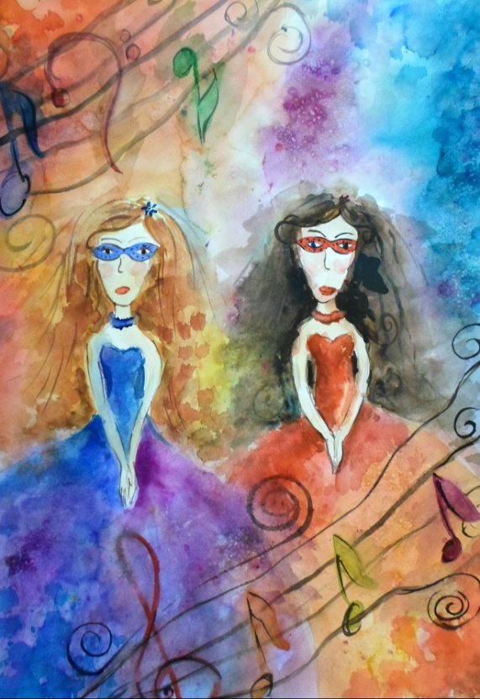

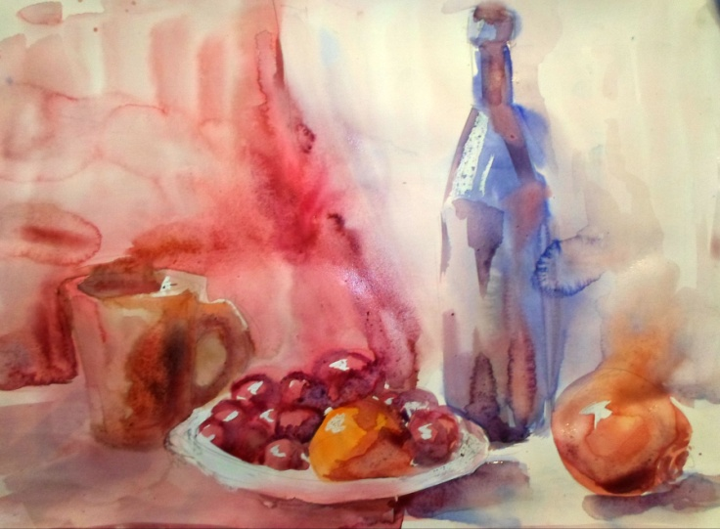

Работа акварелью «по-мокрому»

Приложение 3

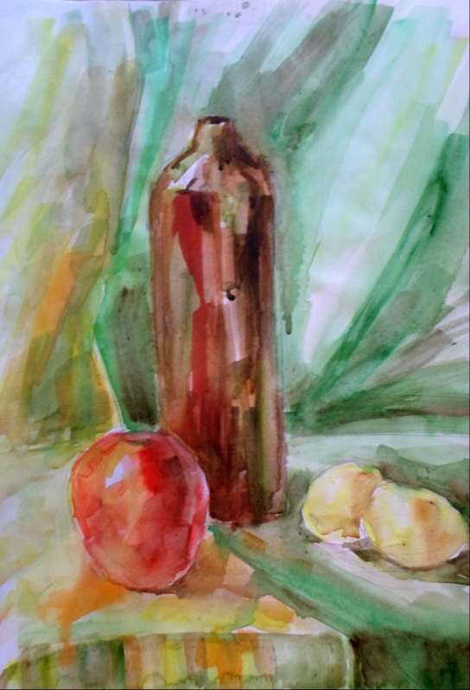
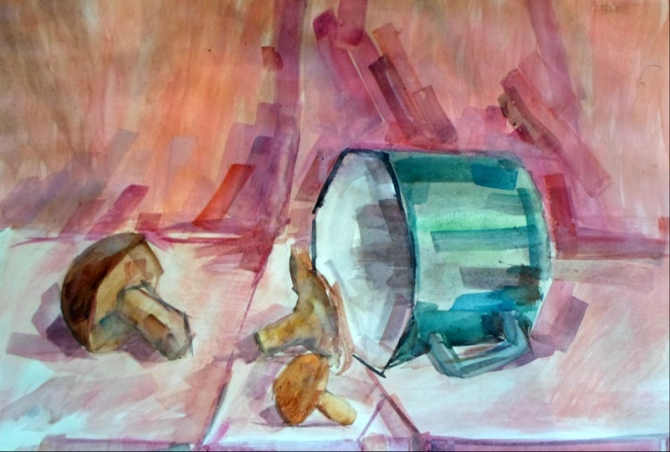

A la prima
Приложение 4
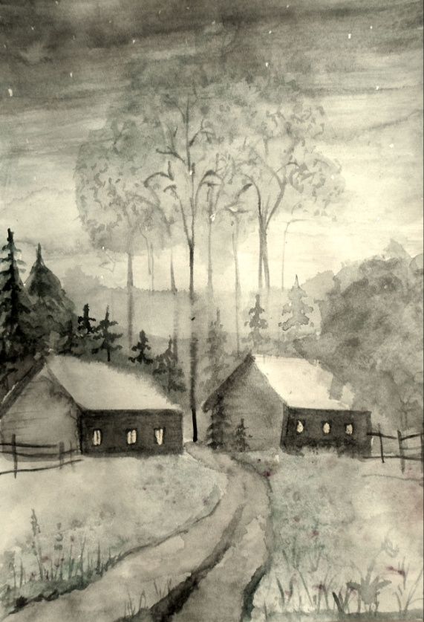
Гризайль

Приложение 5
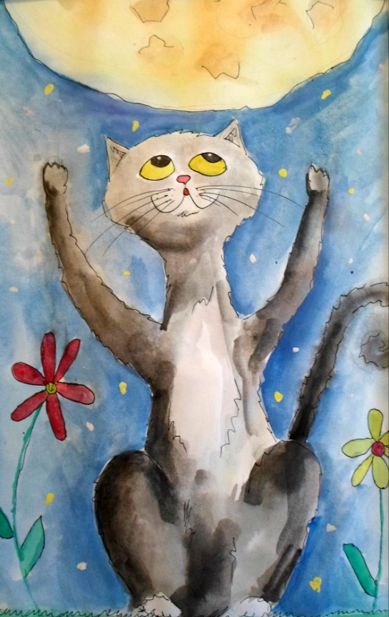
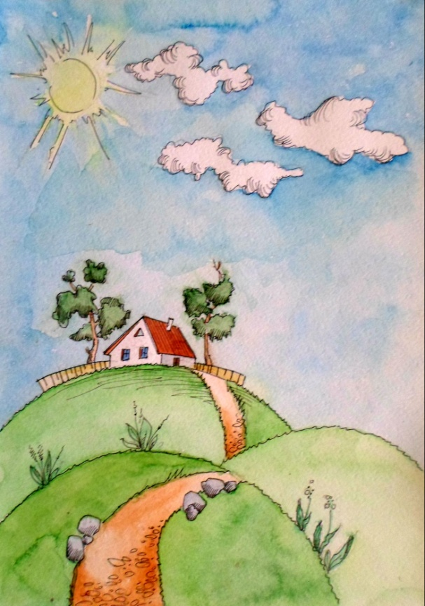

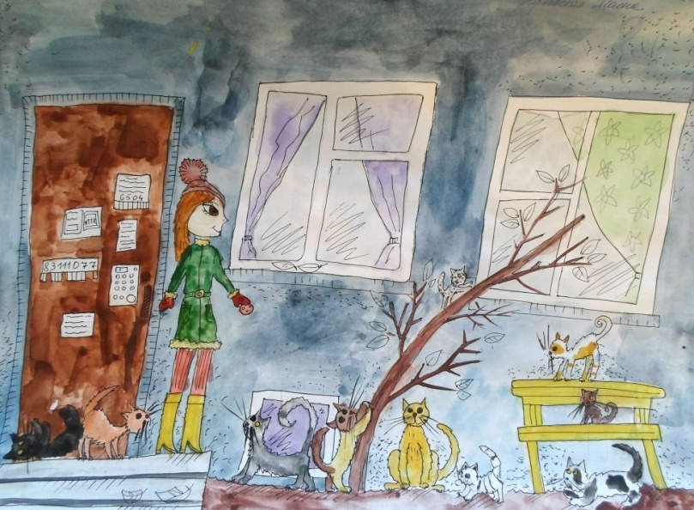
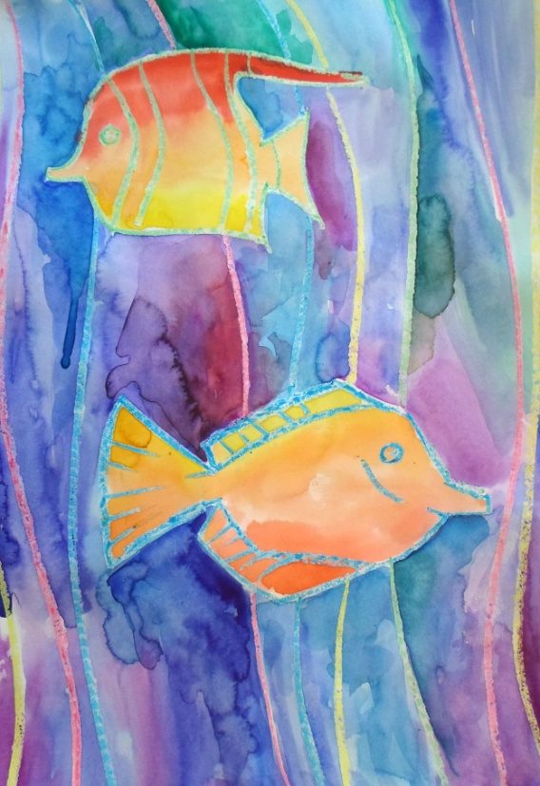

Акварель + гелевая ручка Акварель + пастель
Приложение 6
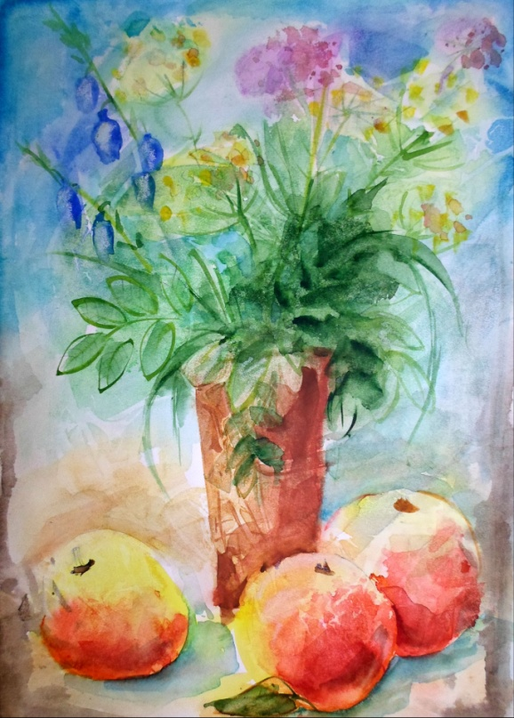

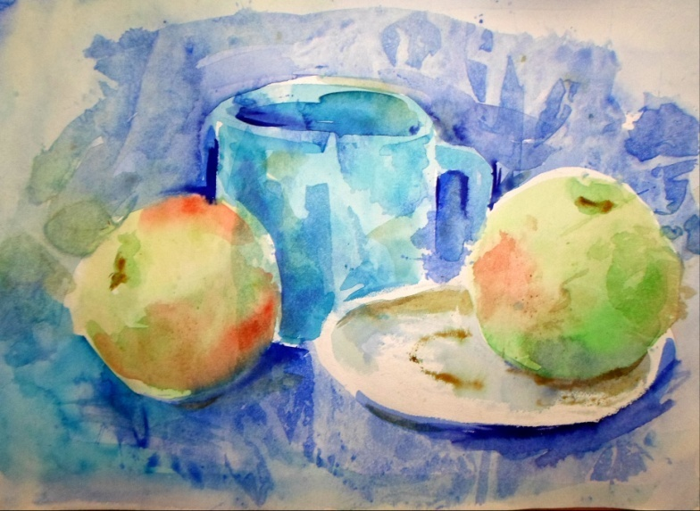

Эффект пищевой пленки

